Tilki Kitap Tanıtım Bülteni
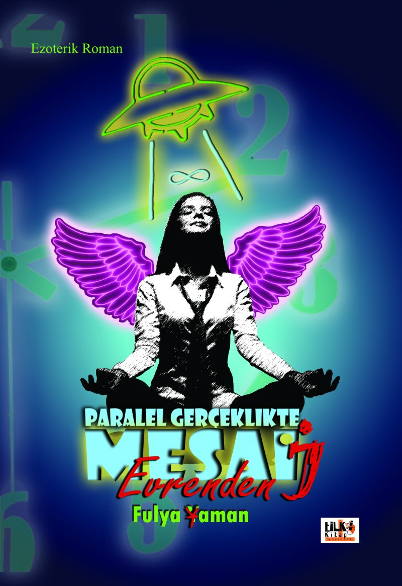 | Eser Adı: Paralel Gerçeklikte Mesai  Yazar Adı: Fulya Yaman  Alt Başlık: Evrenden Mesaj  Tür Serisi: Roman/Edebiyat  Cilt Bilgisi: AMERİKAN  Kitap Dili: Türkçe  Eser Tipi: Orjinal  İç Sayfa: 2. HAMUR SB 60  Kapak: BRISTROL AMERİKAN 230  Selefon Türü: MAT SELEFON  Basım Tarihi: 2021  Sayfa Sayısı: 712  Kitap Boyutları: 135 X 195 mm  ISBN No: 9786257654104  Etiket Fiyatı: 885,00 TL  Editör Görevlisi: Leyla Meryem Han  Son Okumacı: Kamil Çelebi  Mizanpajcı: Senem Yıldırım  Kapak Grafikeri: Senem Yıldırım
Kitap Tanıtım Yazısı : (Arka Kapak)

Nergis çocukluğundan itibaren ona verilen mesajları görse de, ciddiye almayıp ötelemişti. Bir gün hayatı öyle bir noktaya geldi ki kendisini bir çok gerçeklik arasında gidip gelirken buldu. Kendisi farkında olmadan bu görevi nasıl kabul etmişti? Nergise verilen paralel gerçeklik görevlerini onun mesai günlüğünden okuyacaksınız.
Kitabın detay sayfasına buradan ulaşabilirsiniz :
https://yayinevi.kitappad.com/kitaplar/kitap-baski-fulya-yaman-paralel-gerceklikte-mesai-1765.html
Tilki Kitap



